Городской конкурс презентаций на иностранном языке
«Герой моей семьи»

2 апреля 2025 года в МАОУ СОШ №1 – «Школа Сколково-Тамбов» учащимся предоставилась отличная возможность продемонстрировать знание иностранного языка и умение общаться с аудиторией.
Участники городского конкурса презентаций на иностранном языке «Герой моей семьи» – ученики 7 и 8 классов – рассказали о семейных легендах, истории своей семьи. Ребятам из 5 и 6 классов оказалась близкой тема «Профессия как подвиг». А члены жюри смогли оценить коммуникативные навыки и грамотность речи конкурсантов.
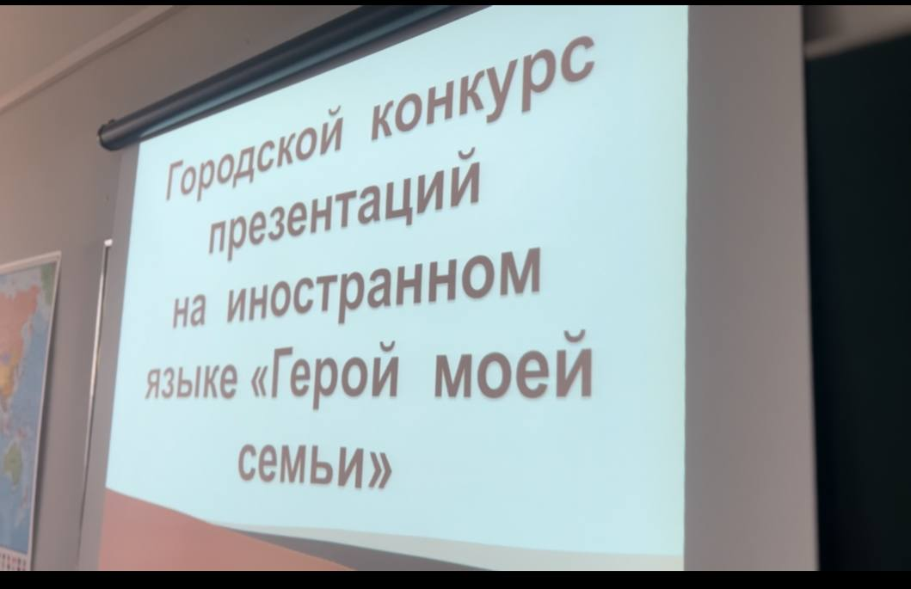После подведения итогов победители и призеры конкурса будут награждены дипломами комитета образования администрации города Тамбова.

